**FACULTADES DE LA DIRECCIÓN DE TURISMO**

1. Formular y conducir la política de desarrollo de la actividad turística municipal.
2. Diseñar acciones a favor del desarrollo turístico de la ciudad.
3. Promover el establecimiento de nuevas empresas del sector turístico, disponiendo de la infraestructura existente y, en su caso, impulsar el desarrollo de la misma.
4. Representar al gobierno municipal, por acuerdo del presidente Municipal en las asambleas de consejo, juntas directivas y comités técnicos de las dependencias relacionadas con el sector turístico del municipio.
5. Dirigir y coordinar el funcionamiento técnico-administrativo del personal a su cargo.
6. Las demás que señalen las leyes, reglamentos y otras disposiciones jurídicas, así como las que le encomiende el Presidente Municipal con relación a sus competencias.

**Misión**

Que Mascota continué siendo un pueblo Mágico, conservando la riqueza cultural e histórica, la tranquilidad y estilo de vida únicos.

**Visión**

Generar un desarrollo municipal sustentable endógeno en los ámbitos, económico, ecológico y social.

**Objetivos**

**1**.-Incrementar la oferta de productos, y servicios turísticos con un enfoque de sostenibilidad.

**2**.-Incrementar la cooperación y alianzas estratégicas entre prestadores de servicios turísticos.

**3**.-Incrementar el desarrollo de los atractivos y productos turísticos para potenciar la competitividad de la oferta turística

**4.**-Incrementar la promoción turística del destino a nivel nacional e internacional.

**5**.-Incrementar mecanismos de prevención y atención a turistas que garanticen la seguridad y el bienestar turístico.

**6**.-Incrementar la regulación, registro, control de las diferentes actividades, modalidades y servicios turísticos para establecer estándares adecuados de servicio.

**7.**-Incrementar la disponibilidad de indicadores estadísticos de turismo, que permitan medir la evolución del sector y su aporte a la economía local, contribuyendo a la implementación de mejoras en la política pública y en la toma de decisiones.

**8**.-Incrementar la eficiencia del seguimiento y evaluación a los planes, programas, proyectos procurando la consecución de la misión y objetivos institucionales.

**Metas**

**1. Viabilidad económica**: Garantizar la viabilidad y competitividad de los destinos y empresas turísticas, de modo que puedan continuar prosperando y ofreciendo beneficios en el largo plazo.

**2. Prosperidad local**: Maximizar la contribución del turismo a la prosperidad económica del destino anfitrión.

**3. Satisfacción de los visitantes**: Ofrecer una experiencia segura, grata y satisfactoria a los visitantes, disponible para todos sin discriminación por género, raza, incapacidad o en otras formas.

**4. Control local**: Involucrar y empoderar a las comunidades locales en planificación y toma de decisiones sobre la administración y desarrollo futuro del turismo en su área, en consulta con otros actores sociales.

**5. Bienestar de la comunidad**: Mantener y fortalecer la calidad de vida de las comunidades locales, incluyendo estructuras sociales y acceso a recursos, buenas costumbres y sistemas de apoyo de la vida, evitando cualquier forma de degradación o explotación social.

**6. Riqueza cultural**: Respetar y mejorar el patrimonio histórico, la cultura auténtica, las tradiciones y las cualidades distintivas.

**7. Integridad física**: Mantener y mejorar la calidad de los paisajes, tanto urbanos como rurales, y evitar la degradación física y visual del ambiente.

**8. Diversidad biológica**: Apoyar la conservación de áreas naturales, hábitat, y vida silvestre, y minimizar el daño a estas.

**9. Eficiencia de los recursos**: Minimizar el uso de recursos escasos y no renovables en el desarrollo y operación de instalaciones y servicios turísticos.

**10. Pureza ambiental**: Minimizar la contaminación del aire, el agua y la tierra y la generación de desechos por parte de empresas turísticas y visitantes.

**RECURSOS MATERIALES**

Los recursos materiales los podrás encontrar publicados en la página de transparencia de Mascota, Jalisco, en el artículo 8, fracción V, inciso r).

**RECURSOS HUMANOS**

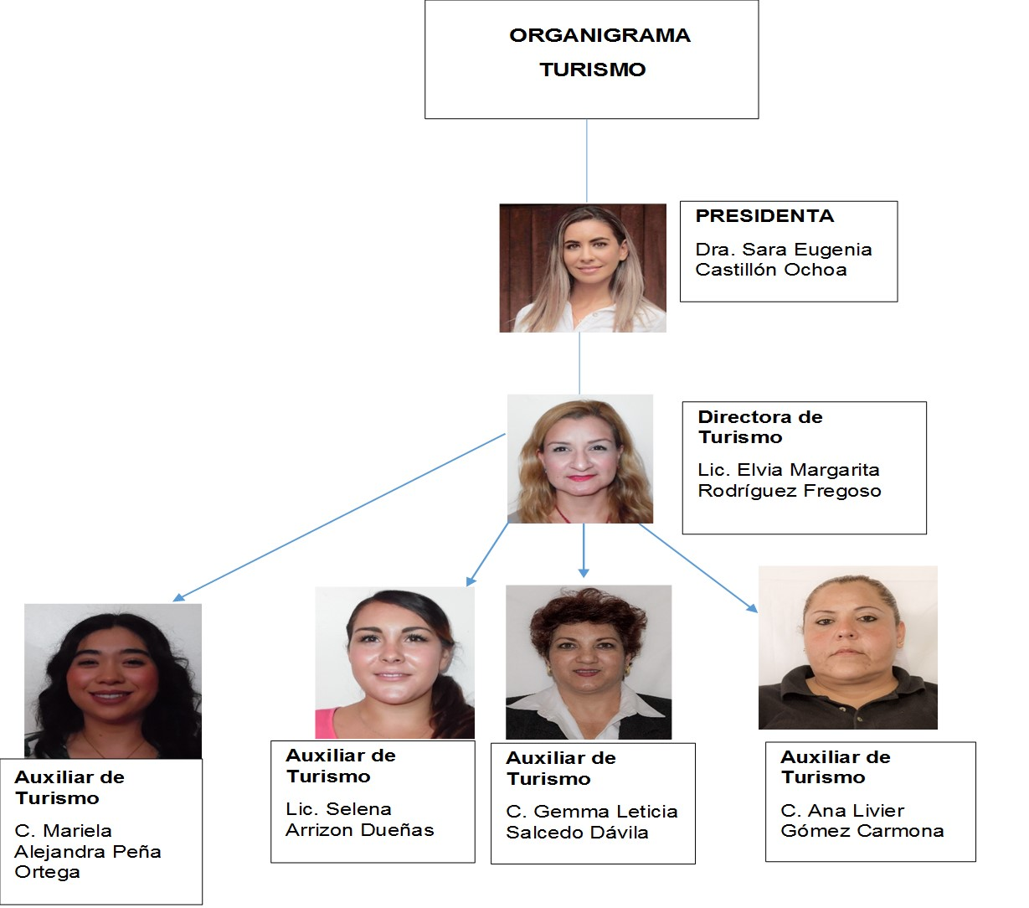

**RECURSOS FINANCIEROS**

|  |  |
| --- | --- |
| 113 | Sueldos base a personal permanente |
| 122 | Sueldos base al personal eventual |
| 132 | Primas de vacaciones, dominical y gratificación de fin de año |
| 211 | Materiales útiles y equipos menores de oficina |
| 214 | Materiales, útiles y equipos menores de tecnologías de la información y comunicaciones |
| 215 | Material de impreso e información digital |
| 221 | Productos alimenticios para personas |
| 223 | Utensilios para el servicio de alimentación |
| 244 | Madera y productos de madera |
| 246 | Material eléctrico y electrónico |
| 247 | Artículos metálicos para la construcción |
| 249 | Otros materiales y artículos de construcción y reparación |
| 253 | Medicinas y productos farmacéuticos |
| 261 | Combustibles, lubricantes y aditivos |
| 292 | Refacciones y accesorios menores de edificios |
| 294 | Refacciones y accesorios menores de equipo de cómputo y tecnologías de la información |
| 336 | Servicios de apoyo administrativo traducción, fotocopiado e impresión |
| 363 | Servicios de creatividad, preproducción y producción de publicidad, excepto internet |
| 362 | Difusión por radio, televisión y otros medios de mensajes comerciales para promover la venta de bienes o servivios |
| 372 | Pasajes terrestres |
| 375 | Viáticos en el país |
| 379 | Otros servicios de traslado y hospedaje |
| 382 | Gastos de orden social y cultural |
| 425 | Transferencias a fideicomisos de entidades federativas y municipios |
| 515 | Equipo de cómputo de tecnologías de la información |

**ELABORÓ**

**ELVIA MARGARITA RODRÍGUEZ FREGOSO**

**DIRECTORA DE TURISMO**

**DEL H. AYUNTAMIENTO DE MASCOTA, JALISCO.**